**Truyện cổ tích: Sáu người hầu**

**Đám cưới của hoàng tử và công chúa xinh được được tổ chức ngay sau đó, họ sống hạnh phúc cùng nhau.**

**Nội dung**[**truyện cổ tích**](https://eva.vn/truyen-co-tich-cho-be-p2607c10.html)**sáu người hầu**

Xưa có một bà hoàng hậu già, vốn là một mụ phù thủy. Mụ sinh được một con gái đẹp vào bậc nhất trên đời. Nhưng mụ vốn chỉ tìm cách hại người nên mụ vẫn bảo: Ai đến cầu hôn cũng phải làm một việc đã, làm được mụ sẽ gả con gái cho, mà làm không xong thì mất mạng. Đã nhiều người chỉ vì mê nhan sắc phải liều thân nhưng làm chẳng nổi các việc mụ giao đành chịu quì gối rơi đầu. Có vị hoàng tử nghe đồn về sắc đẹp của người con gái ấy, tâu vua cha:

– Cha cho con đi cầu hôn thử.

Vua khuyên hoàng tử:

– Không khi nào cha ưng đâu con ạ. Con đi là đi vào cõi âm đấy!

Hoàng tử ốm tương tư nằm liệt giường suốt bảy năm không thầy thuốc nào chữa được. Vua thấy đã tuyệt vọng, buồn lắm, bảo con:

– Thôi thế con cứ đi mà cầu may vậy. Cha cũng chẳng còn cách nào khác để giúp con nữa.

Hoàng tử nghe cha nói, đứng dậy ngay. Chàng thấy trong người lại khỏe và hớn hở lên đường.

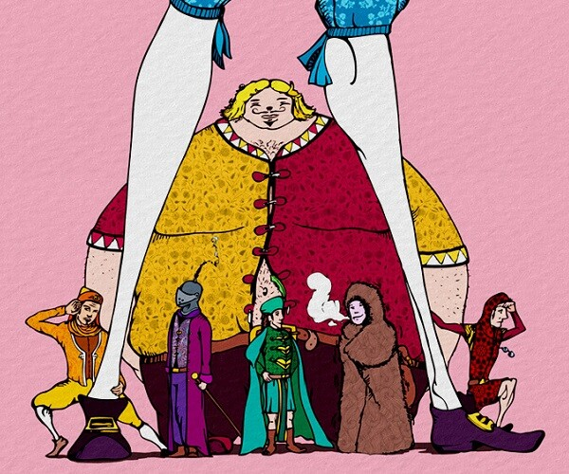

Ảnh minh họa.

Một hôm chàng đang phi ngựa qua cánh đồng hoang, bỗng thấy ở xa lù lù một vật gì tựa đống cỏ lớn. Lại gần nhìn kỹ, hóa ra đấy là bụng một anh chàng đang nằm dài dưới đất. Cái bụng ấy bằng quả núi con. Gã béo thấy có người phi ngựa đến vội đứng lên thưa:

– Nếu như ngài cần người, tôi xin theo hầu.

Hoàng tử đáp:

– Cồng kềnh như ngươi, ta biết dùng làm gì đây?

Gã béo nói:

– Thưa, chưa thấm vào đâu, tôi mà phình người ra thật sự, còn lớn gấp ba ngàn lần nữa.

Hoàng tử bảo:

– Nếu quả như thế thì có cơ dùng được. Ngươi đi với ta.

Gã béo đi theo hoàng tử. Lúc sau, lại thấy một người nằm dài dưới đất ghé tai sát mặt cỏ.

Hoàng tử hỏi:

– Ngươi làm gì thế?

Người ấy đáp :

– Tôi đang lắng nghe.

– Nghe gì mà chăm chú thế?

– Nghe xem trên thế gian mới có chuyện gì xảy ra. Chẳng có gì lọt được khỏi tai tôi. Đến tiếng cỏ mọc tôi cũng nghe thấy.

Hoàng tử bảo:

– Thế ngươi thử nói xem, ngươi đã nghe thấy gì trong triều của bà hoàng hậu già có cô con gái đẹp nhất đời ấy?

Gã đáp:

– Tôi nghe có tiếng gươm chém soàn soạt: hẳn có kẻ đến cầu hôn bị chặt đầu.

Hoàng tử bảo gã:

– Đi với ta, có thể ta cần đến ngươi.

Ba người cùng đi. Lúc sau, họ thấy như có hai bàn chân ai ở trước mặt họ. Họ thấy cả bắp chân nhưng không nhìn được suốt hết. Họ lại đi một quãng đường nữa mới trông thấy thân người, rồi đi mãi mới trông thấy đầu. Hoàng tử thét lên:

– Chao ôi! Người đâu mà dài quá!

Gã người dài đáp:

– Nào đã thấm vào đâu! Tôi mà vươn ra thật sự thì còn dài đến gấp ba ngàn lần nữa, cao hơn quả núi cao nhất thế giới. Nếu người cần hỏi tôi, tôi xin theo hầu.

Hoàng tử bảo gã:

– Đi với ta, có thể ta cần đến ngươi.

Họ đi một quãng, thấy có người hai mắt bịt chặt ngồi bên lề đường. Hoàng tử hỏi:

– Mắt ngươi hỏng hay sao mà không dám nhìn ra ánh sáng thế?

Gã đáp:

– Không phải đâu! Tôi không dám gỡ khăn bịt mắt chính là vì nhãn quang mạnh lắm. Tôi đã nhìn vật gì, vật ấy ắt nổ tung. Nếu người dùng được tôi, tôi xin theo hầu.

Hoàng tử bảo gã:

– Đi với ta, có thể ta cần đến ngươi.

Họ lại đi và thấy một người đang nằm sưởi giữa nắng mà cứ run cầm cập, tay chân lẩy bẩy.Hoàng tử hỏi:

– Trời đang nóng ngội ngạt mà sao người lại rét được?

Gã đáp:

– Trời ơi, cơ thể tôi nó rất lạ. Người ta càng thấy bức thì tôi càng thấy rét, rét thấu xương thấu tủy. Ngược lại trời càng giá thì tôi càng thấy oi bức. Tôi ngồi giữa đồng bằng mà thấy oi bức không chịu nổi. Lúc ngồi giữa đống lửa mà thấy rét không chịu nổi.

Hoàng tử bảo:

– Thật là người kỳ dị! Ngươi có muốn theo ta thì đi với ta.

Họ lại đi tiếp và gặp một người đang vươn cổ mà dòm qua các chỏm núi. Hoàng tử hỏi:

– Ngươi làm gì mà hăng thế?

Gã bảo:

– Tôi có cặp mắt rất sáng, nhìn thấu mọi núi cao, rừng rậm, đồng ruộng, lũng sâu, có thể thấy khắp cả thế gian.

Hoàng tử bảo gã:

– Nếu ngươi thuận thì đi với ta. Ta đang thiếu người có tài ấy.

Hoàng tử đem sáu người hầu đến thẳng thành đô, chỗ mụ hoàng hậu già ngự trị. Chàng không để lộ tung tích, chỉ nói:

– Nếu người định gả con gái cho tôi thì sai gì tôi cũng làm.

Mụ phù thủy thấy chàng đẹp trai, thế mà sa vào tay mụ thì mừng lắm. Mụ bảo:

– Tao sẽ giao cho mày ba việc, làm được cả thì ta gả con cho.

Chàng hỏi:

– Việc thứ nhất là việc gì?

– Trước tao có đánh rơi xuống Hồng Hải mất một cái nhẫn, mày đi tìm về cho tao.

Hoàng tử lẻn về bảo sáu người hầu:

– Việc thứ nhất không dễ đâu, ta phải tìm một cái nhẫn rơi ở Hồng Hải, biết làm sao bây giờ?

– Để tôi xem nó chỗ nào? – Gã mắt sáng nói.

Gã ngó một lúc rồi nói:

– Kia rồi! Nó bị mắc trên một mũi đá ngầm.

Gã người dài lưng nói:

– Tôi lấy được ngay, chỉ tiếc chưa nhìn thấy.

Gã béo hét:

– Chỉ cần thế thôi à?

Gã nằm phục xuống, ghé miệng sát mặt nước. Sóng biển xô nhau vào một hang ngầm. Gã uống một hơi dài cạn sạch nước, còn trơ đáy biển ráo khô như bãi cỏ. Lúc ấy, gã người dài mới cúi xuống, gã chỉ hơi nghiêng mình đã nhặt được nhẫn. Hoàng tử cầm nhẫn, mừng lắm, mang ngay về cho mụ già. Mụ kinh ngạc quá, kêu:

– Ừ, đúng cái nhẫn này rồi!

Rồi mụ nói tiếp:

– Việc thứ nhất may mắn đã xong, nhưng còn việc nữa. Mày có thấy ba trăm con bò mộng đang ăn cỏ ở ngoài bãi trước lâu đài không? Mày phải ăn được bằng hết ba trăm con bò ấy, phải ngốn cả da, lông, xương, sừng. Dưới hầm có ba trăm thùng rượu vang, mày cũng phải nốc cho bằng cạn. Không được để sót một sợi lông bò, một giọt rượu. Bằng không, mày sẽ không còn được hoàn mạng.

Hoàng tử hỏi:

– Liệu tôi có được mời bạn cùng ăn không? Ăn uống thiếu bạn phỏng còn thú vị gì.

Mụ già cười nham hiểm:

– Cho mày mời một đứa bạn, nhưng chỉ được một đứa thôi.

Hoàng tử ra tìm sáu người hầu và bảo gã béo:

– Hôm nay ngươi là khách của ta, cứ việc ăn thật no nhé.

Gã béo căng bụng ăn một lúc hết sạch đàn bò ba trăm con, đến sợi lông cũng không còn. Ăn xong gã còn hỏi liệu sau bữa điểm tâm ấy có gì nữa không. Gã tu cạn mấy trăm thùng rượu, chẳng cần rót ra cốc, chẳng bỏ sót một giọt.

Bữa ăn đã xong, Hoàng tử vào báo cho mụ già biết.

Mụ kinh ngạc lắm, bảo:

– Chưa có đứa nào làm được thế, nhưng còn việc nữa.

Mụ nghĩ bụng: “Đằng nào rồi mày cũng mất đầu, thoát khỏi tay ta sao được”. Mụ hẹn:

– Tối nay, tao sẽ cho con gái vào phòng mày. Mày phải ôm nó mà ngồi suốt đêm, cấm ngủ. Đúng nửa đêm, tao sẽ đến xem. Nếu lúc ấy mày buông tay ra rồi, tức là mày thua cuộc.

Hoàng tử nghĩ thầm: “Khó gì việc này, ta thức được”. Nhưng chàng vẫn gọi các người hầu vào, nói cho họ biết và bảo:

– Ai biết mưu sâu của nó thế nào! Cẩn thận vẫn hơn, các ngươi hãy thức canh và phải chú ý, chớ để nàng ra khỏi phòng.

Tối, mụ già đưa con lại, giao tận tay hoàng tử. Gã người dài vội nằm khoanh lại thành một cái vòng quanh hai người, còn gã béo đứng cạnh ngay trước cửa. Họ tưởng thế là chắc, không ai lọt vào nổi. Hai người ngồi trong, cô gái chẳng nói một câu nhưng nhờ ánh trăng rọi chếch qua cửa sổ soi tỏ khuôn mặt cô nên Hoàng tử vẫn thấy được dung nhan tuyệt vời ấy. Chàng cứ ngắm hoài, yêu thương, mừng rỡ tràn đầy, không hề thấy mỏi mắt. Khoảng mười một giờ khuya, mụ già niệm chú cho mọi người thiếp đi, rồi mụ hóa phép cướp người con gái. Họ thiếp đi cho đến tận mười một giờ bốn lăm. Khi ấy yêu thuật hết linh nghiệm mọi người tỉnh dậy. Hoàng tử kêu:

– Vạ đến nơi rồi! Ta thua cuộc rồi!

Mấy người trung thành cũng bắt đầu than thở, bỗng gã thính tai bảo:

– Im nào, để tôi xem nào!

Gã lắng tai nghe một lúc rồi bảo:

– Cô ấy đang ngồi than thân trong một quả núi đá, cách đây ba trăm giờ đi bộ. Cậu người dài là người duy nhất làm nổi việc này: cậu cứ duỗi dài người ra thì chỉ cần bước dăm bước là đến nơi.

Gã người dài bảo:

– Được, nhưng cậu mắt sắc phải đi với tớ, ta sẽ cùng dọn quả núi ấy đi.

Nói đoạn, gã xốc luôn gã bịt mắt lên vai và chỉ trong nháy mắt, chưa kịp trở bàn tay hai gã đã đứng trước quả núi yểm bùa. Gã người dài vội tháo cái khăn bịt mắt gã kia. Gã kia mới trừng mắt, cả quả núi đã nổ tan ra ngàn vạn mảnh. Gã người dài vội bế bổng cô thiếu nữ lên và chỉ trong nháy mắt, gã đã về đến nơi. Gã lại đi đón nốt bạn về, cũng nhanh như thế. Trước khi đồng hồ điểm mười hai tiếng, họ đã ngồi lại cả ở đó, tỉnh táo và hớn hở. Đúng nửa đêm, mụ già rón rén bước lại. Vẻ mặt mụ kiêu kỳ như muốn bảo: “Giờ thì mày ở trong tay tao rồi”.Mụ cứ tưởng con gái vẫn còn ngồi trong núi cách đây ba trăm dặm. Ngờ đâu mụ thấy con vẫn ngồi nguyên trong tay hoàng tử. Mụ kinh hãi quá, kêu:

– Thằng này thật cừ hơn ta!

Mụ còn biết nói sao nữa, đành phải gả con gái cho Hoàng tử nhưng mẹ khẽ rỉ tai con:

– Thật là nhục cho con, không kiếm được tấm chồng tương xứng, để từ nay cứ phải vâng theo một đứa thường dân.

Người con gái bị tổn thương lòng kiêu kỳ sinh căm giận, nghĩ cách báo thù. Sáng hôm sau, nàng sai chở ba trăm thước gỗ đến rồi nói với hoàng tử: “Mặc dầu ba việc đã làm xong, ta sẽ chỉ lấy chàng khi nào có kẻ dám ngồi giữa đống gỗ cháy mà chịu được lửa”. Nàng nghĩ chẳng kẻ hầu nào chịu thiêu mình vì chủ đâu và vì yêu nàng tất chàng sẽ phải đích thân ngồi vào, thế là nàng thoát. Sáu người hầu bàn nhau: “Bọn mình ai cũng đã được một việc, chỉ có cậu rét run chưa làm gì, giờ đến lượt cậu ấy”. Họ đã khiêng gã rét run lên đống gỗ rồi đốt lửa. Lửa cháy suốt ba ngày, cả đống gỗ ấy ra tro. Nhưng lửa vừa mới lụi đã thấy người rét run đứng dậy giữa đống tro run rẩy như tầu lá mà bảo.

– Đời tôi chưa khi nào thấy rét như thế này, rét thêm tý nữa chắc là cóng mất!

Người con gái đẹp không còn kế nào khác, đành nhận lời lấy chàng trai lạ mặt. Nhưng lúc họ lên xe ra nhà thờ làm lễ cưới, mụ già lại nói:

– Tao không chịu được cái nhục này!

Mụ sai binh tướng đuổi theo, hạ lệnh chúng phải giết sạch và đem bằng được con gái về cho mụ. Không ngờ gã thính tai nghe được cả những lời dặn dò kín đáo ấy. Gã hỏi gã béo:

– Làm thế nào đây?

Nhưng gã này đã có kế rồi, gã nhổ ngay nước biển đã uống khi trước, mới nhổ vài bãi đã thành cái hồ lớn chặn đường cỗ xe. Đám binh tướng của mụ già không sao tiến được và bị đuối rất nhiều. Mụ già biết tin lại cho một đội giáp binh nữa đuổi theo. Nhưng gã thính tai đã kịp nghe thấy tiếng đồ binh giáp va nhau lách cách. Gã giật cái khăn bịt mắt gã mắt sắc. Gã này mới chỉ hơi trừng mắt, quân thù đã tan tành như mớ thủy tinh vụn. Đoàn người yên chí đánh xe đi tiếp.

Khi cặp vợ chồng vào nhà thờ làm phép cưới đã xong, sáu người hầu nói với chủ:

– Giờ Người đã toại nguyện, không cần đến chúng tôi nữa. Chúng tôi xin đi nơi khác tìm vận hội.

Ở trước cung điện của hoàng tử, cách độ một nửa giờ đi bộ, có một cái thôn nhỏ. Lúc họ đi ngang đấy, thấy một người đang chăn lợn ngoài thôn. Hoàng tử bảo vợ:

– Nàng có biết thật ta là ai không? Ta không phải là con vua đâu mà chỉ là con của một người chăn lợn. Người chăn lợn kia chính là cha ta đấy. Rồi đôi ta cũng sẽ phải giúp cha một tay.

Nói đoạn, chàng xuống xe. Dắt ngang vào quán trọ. Chàng rỉ tai bảo kẻ hầu trong quán, đợi đêm lấy trộm quần áo sang trọng của hai người đi. Sáng hôm sau, lúc hai người thức dậy, quần áo mất sạch chẳng còn gì mặc. Mụ chủ cầm vào cho nàng một cái áo cũ với đôi tất đen cũng đã cũ. Mụ còn làm như món quà lớn lắm, mụ bảo:

– Không có chồng cô, tôi chẳng cho cô tí gì đâu!

Nàng lại càng tin: “Đúng chồng mình chỉ là anh chăn lợn”. Nàng cũng đi chăn lợn với chồng và nghĩ bụng: “Cũng là đáng đời mình, cứ hay kiêu kỳ ngạo nghễ”. Như thế được tám hôm, chânnàng đau nhức quá không thể chịu được nữa. Khi ấy có một người đến hỏi nàng có biết chồng nàng là ai không. Nàng đáp:

– Có chứ! Là anh chàng chăn lợn. Nhà tôi vừa ra xong, hình như đi mua dây bán rợ gì đấy.

Nhưng mấy người nọ bảo:

– Lại đằng này đi, chúng tôi sẽ đưa chị đến nơi. Họ dẫn nàng lên cung điện. Lúc nàng vào đến phòng lớn thì chồng nàng đã ở đấy, mình khoác hoàng bào, nhưng nàng không nhận ra. Mãi đến lúc chồng bá cổ hôn nàng mới biết. Chàng bảo:

– Ta chịu khổ vì em đã nhiều, nên em cũng cần chịu khổ vì ta.

Đám cưới được tổ chức ngay và người kể chuyện này cũng rất muốn đến dự.

**Thử tài trí nhớ qua những câu đố vui**

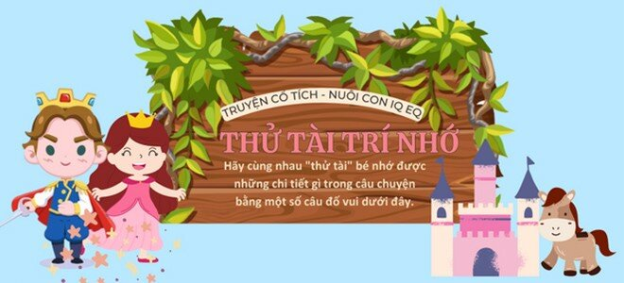

***1***

***Xưa có một bà hoàng hậu già, vốn là ai hóa thành?***

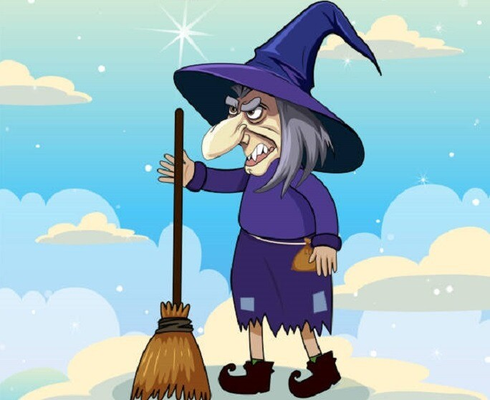

Mụ phù thủy.

Thiên thần.

***2***

***Hoàng tử ốm tương tư nằm liệt giường suốt bao nhiêu năm?***

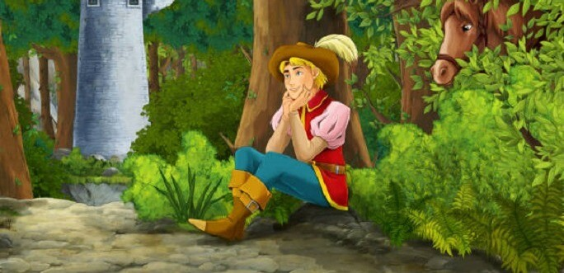

Sáu năm.

Bảy năm.

***3***

***Một hôm, chàng hoàng tử phi con vật gì qua cánh đồng hoang?***

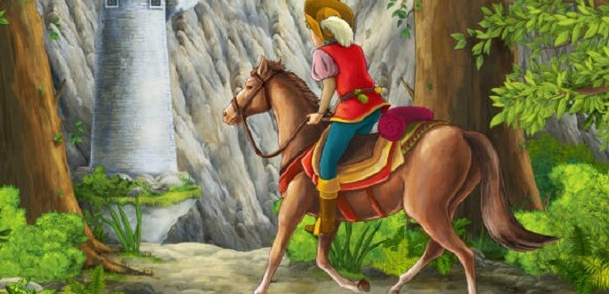

Con lừa.

Con ngựa.